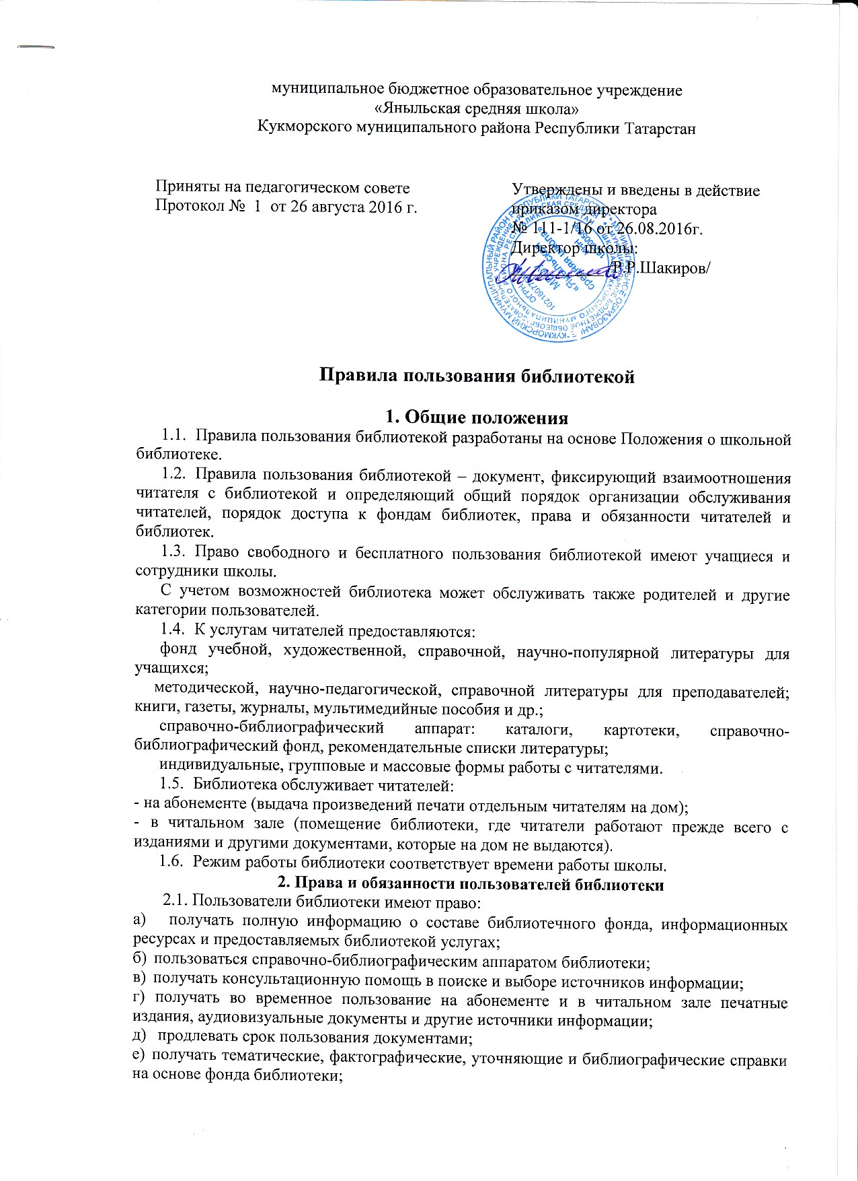

ж) получать консультационную помощь в работе с информацией на нетрадиционных носителях при пользовании электронным и иным оборудованием;
з) участвовать в мероприятиях, проводимых библиотекой;
и) обращаться для разрешения конфликтной ситуации к руководителю общеобразовательного учреждения.
2.2. Пользователи библиотеки обязаны:
а) соблюдать правила пользования библиотекой;
б) бережно относиться к произведениям печати (не вырывать, не загибать страницы, не делать в книгах подчеркиваний, пометок), иным документам на различных носителях, оборудованию, инвентарю;
в) поддерживать порядок расстановки документов в открытом доступе библиотеки, расположения карточек в каталогах и картотеках;
г) пользоваться ценными и справочными документами только в помещении библиотеки;
д) убедиться при получении документов в отсутствии дефектов, а при обнаружении проинформировать об этом работника библиотеки. Ответственность за обнаруженные дефекты в сдаваемых документах несет последний пользователь;
е) расписываться в читательском формуляре за каждый полученный документ (исключение: обучающиеся 1-4-х классов);
ж) возвращать документы в библиотеку в установленные сроки;
з) заменять документы библиотеки в случае их утраты или порчи им равноценными либо компенсировать ущерб в размере, установленном правилами пользования библиотекой;
и) полностью рассчитаться с библиотекой по истечении срока обучения или работы в общеобразовательном учреждении.
2.3. Порядок пользования библиотекой:
а) запись обучающихся общеобразовательного учреждения в библиотеку производится по списочному составу класса в индивидуальном порядке, педагогических и иных работников общеобразовательного учреждения, родителей (иных законных представителей) обучающихся - по паспорту;
б) перерегистрация пользователей библиотеки производится ежегодно;
в) документом, подтверждающим право пользования библиотекой, является читательский формуляр;
г) читательский формуляр фиксирует дату выдачи пользователю документов из фонда библиотеки и их возвращения в библиотеку.
2.4. Порядок пользования абонементом:
а) пользователи имеют право получить на дом из многотомных изданий не более двух документов одновременно;
б) максимальные сроки пользования документами:
- учебники, учебные пособия – учебный год;
- научно-популярная, познавательная, художественная литература – 1 месяц;
- периодические издания, издания повышенного спроса – 15 дней.
в) пользователи могут продлить срок пользования документами, если на них отсутствует спрос со стороны других пользователей.
2.5. Порядок пользования читальным залом:
а) документы, предназначенные для работы в читальном зале, на дом не выдаются;
б) энциклопедии, справочники, редкие, ценные и имеющиеся в единственном экземпляре документы выдаются только для работы в читальном зале.
3. Порядок пользования учебниками
3.1. Ответственность за комплектование, учет, сохранность и обмен учебников несет работник школьной библиотеки.
3.2. Контроль за сохранностью учебников в учебном году несут учителя-предметники, классные руководители.
3.3. Ответственность за сохранность учебников несут как сами учащиеся, так и их родители.
3.4. Запрещается оклеивать учебники ламинированной пленкой во избежание повреждений обложки и форзаца, делать в учебнике пометки карандашом, авторучкой, вкладывать в учебник посторонние предметы: авторучки, линейки, карандаши.
3.5. Дома рекомендуется хранить учебники в отведенном для них месте, недоступном для маленьких детей и домашних животных, отдаленном от источников огня и влаги.
3.6. При получении учебника в библиотеке необходимо внимательно его осмотреть, по возможности устранить недочеты. Если учебник не подлежит ремонту – обратиться в библиотеку для замены учебника или отметки о недочетах. В конце учебного года претензии о недочетах не принимаются и вина возлагается на учащегося.
3.7. Ремонт производить только клеем ПВА, ПФ, клеем-карандашом. Бумага должна быть нелинованной, тонкой, белой. Учебник, отремонтированный некачественно, возвращается для повторного ремонта.
3.8. При проверке учебников в конце учебного года каждому учащемуся выставляется качественная оценка за сохранность учебников, в соответствии с которой будет выдан комплект на следующий год.
3.9. Учащиеся, не выполняющие требований по сохранности учебников, по решению педсовета будут лишены права пользования фондом школьной библиотеки и обязанности по обеспечению учебниками будут возложены на родителей.

Приложение № 1 к Правилам пользования библиотекой
муниципального бюджетного образовательного учреждения
«Яныльская средняя школа»
Кукморского муниципального района Республики Татарстан
от «26» августа 2016г.

Изменение и дополнение в Правила пользования библиотекой
муниципального бюджетного образовательного учреждения
«Средняя общеобразовательная школа с. Яныль»
Кукморского муниципального района Республики Татарстан

- Пункт з) раздела 2.2. Правил изложить в следующей редакции:
«Пользователи библиотеки обязаны: заменять документы библиотеки в случае их утраты или порчи им равноценными. Возместить ущерб в полном объеме лицом, причинившим вред. В случае, когда у несовершеннолетнего в возрасте от четырнадцати до восемнадцати лет нет доходов или иного имущества, достаточных для возмещения вреда, вред должен быть возмещен полностью или в недостающей части его родителя (усыновителями) или попечителем, если они не докажут, что вред возник не по их вине. За вред, причиненный несовершеннолетним, не достигшим четырнадцати лет (малолетним), отвечают его родители (усыновители) или опекуны, если они не докажут, что вред возник не по их вине».

